**作 者 推 荐**

**安娜贝尔·艾布斯（Annabel Abbs）**

**作者简介：**

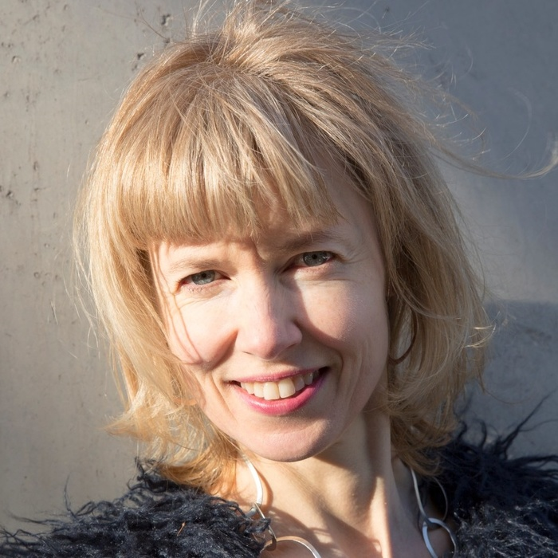**安娜贝尔·艾布斯（Annabel Abbs）**是获奖作品《乔伊斯女孩》（*The Joyce Girl*）的作者，该书虚构了詹姆斯的女儿露西亚·乔伊斯的故事，以及她与塞缪尔·贝克特的关系。该书获得了印记新锐作家奖（*Impress Prize for New Writers*）和聚焦小说奖（*Spotlight Novel Award*），并入围了巴斯小说奖（*Bath Novel Award*）、卡利多尼亚小说奖（*Caledonia Novel Award*）和瓦弗顿好书奖（*Waverton Good Read Award*）。《乔伊斯女孩》是2016年《卫报》的读者推荐书目，也是2017年柏林电影节选送的十本书之一，被《好莱坞报道》评为五星。目前该书正被改编为舞台剧和电影。

她的第二部小说《弗里达》（*Frieda*）也是一个虚构的故事，讲述了与DH劳伦斯私奔的德国贵族弗里达·威克利的故事，她是查特莱夫人故事的灵感来源。这本书荣获了2018年《泰晤士报》年度最佳图书。艾布斯2019年创作的非虚构图书《年龄-健康计划》（*The Age-Well Project*）探讨了最新的长寿科学，已在《卫报》和《每日邮报》上连载。

艾布斯的新闻报道曾登上过《卫报》、《电讯报》、《爱尔兰时报》、《闲谈者》、《作者》、《悉尼先驱晨报》、《周末澳大利亚评论》、《心理学》和《世界时装之苑》等报刊。

艾布斯在东安格利亚大学获得了文学学士学位，之后她在金斯顿大学获得了文学硕士学位，现在她是文学专业研究生奖学金的赞助者。她出生于布里斯托尔，现在居住在伦敦和东萨塞克斯。

**中文书名：《漫步疗法》**

**英文书名：*The Walking Cure***

**作 者：Annabel Abbs**

**出 版 社：Bloomsbury**

**代理公司：Rachel Mills/ANA/Lauren**

**出版时间：待定**

**代理地区：中国大陆、台湾**

**页 数：待定**

**审读资料：大纲**

**类 型：保健**

**内容简介：**

**“在正确的时间和地点漫步，可以治愈创伤、振奋精神、恢复身心和激发灵感。与其盲目跟随大众，不如找一条与你的心情相匹配的路线来疗愈心绪……相信这本书一定会让你眼前一亮。”**

《漫步疗法》研究在不同景观和地形中漫步如何改变人的思维和感受，介绍了鲜为人知且往往令人惊讶的空间和地点心理学。

作者将神经科学和神经心理学的最新研究成果与浪漫轶事和冒险经历相结合，展示了在高山、丘陵、城市墓地、公园、黎明时分的河水边和黄昏时分的森林及林地等20种常见景观中行走所产生的独特效果。作者认为，在不同的风景中行走，思想和情绪也会随之改变。为什么在水边行走时更有创造力和想象力？为什么登山有助于建立自尊和自信？为什么城市能重塑我们的好奇心？什么样的城市能最大程度做到这一点？夜间（安全）行走如何帮助我们增强勇气？为什么在林地间行走有利于我们找到针对技术问题的解决方案？

作者以充满热情与睿智的文字将趣闻轶事和实证融合，为20多种常见的心理状态找到了最佳的散步地点，无论是迷惘、厌倦、失恋、失眠，还是对死亡感到恐惧、作为父母满怀焦虑、胆怯，甚至对散步本身抱有恐惧，只要在合适的时间、合适的地点漫步，每一种心理状态都可以得到修复。



**中文书名：****《失眠之夜：睡眠障碍的创造性转化》**

**英文书名：SLEEPLESS: Embracing the Night Self**

**作 者：Annabel Abbs**

**出 版 社：John Murray**

**代理公司：Rachel Mills/ANA/Lauren**

**页 数：254页**

**出版时间：2024年春**

**代理地区：中国大陆、台湾**

**审读资料：电子稿**

**类 型：励志**

**版权已授：美国、德国、法国、中文简体**

**内容简介：**

不要将夜晚看作是白天的缺席，而应将它看作一种自由。当我们背离太阳时，我们可以看到远方星系的黎明。我们不再被我们居住的星空所遮蔽。

**——戴安·阿克曼（Dianne Ackerman），作家和诗人**

安娜贝尔·阿布斯（Annabel Abbs）几乎同时遭遇了三次意外的丧亲之痛，她的失眠症又发作了，这种病曾在她生命的各个阶段折磨过她。然而，这次失眠的感觉和经历与之前的失眠不同。白天充满了安慰他人、组织事务、承担责任，正是在晚上，她醒着躺在床上，她才能处理和悲伤。这次失眠并没有让安娜贝尔感到担忧和焦虑，她没有为失眠对健康和第二天的疲劳感到担心。相比之下，这些问题显得微不足道和不重要。夜晚反而变得珍贵起来。

安娜贝尔开始思考一个问题：是否有可能拥抱我们的失眠时间，不将其视为需要修复和商品化的东西，而是将其视为创造力和更新的时间？

世界上越来越多的睡眠专家表示，我们正经历着一场失眠大流行。更糟糕的是，我们的失眠显然正在致我们于死地。一项又一项研究表明，睡眠不足会让我们变胖、健忘和虚弱。失眠与数百种疾病有关，还会缩短人的寿命。但这些没完没了的恐惧故事让我们比以往任何时候都更加恐惧。我们需要一种新的叙事。一个关于希望和可能性的故事。

这本书深入探索夜间大脑的运作，以及那些利用不眠之夜创造出具有持久美感和意义的勇敢的人。无论是睡眠良好的人还是失眠的人，都会受用无穷。

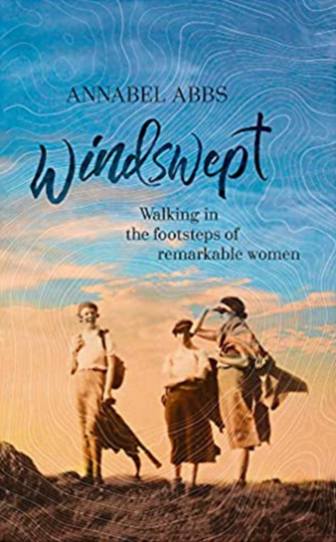

**中文书名：《风中漫步：为什么女人要行走》**

**英文书名：WINDSWEPT: WHY WOMEN WALKED**

**作 者：Annabel Abbs**

**出 版 社：Two Roads**

**代理公司：RML/ANA/Lauren**

**出版时间：2021年6月**

**代理地区：中国大陆、台湾**

**页 数：320页**

**审读资料：电子稿**

**类 型：非小说**

**内容简介：**

**《风中漫步：为什么女人要行走》**（*Windswept: Why Women Walked*）是一本优秀的女性主义冥想书，该书讲述了在大自然中行走的力量，适合丽贝卡·索尔尼特（Rebecca Solnit）、奥利维亚·莱恩（Olivia Laing）、谢丽尔·斯特雷德（Cheryl Strayed）、罗伯特·麦克法兰（Robert Macfarlane）和艾米·利普特洛特（Amy Liptrot）的读者。

在一次可怕的事故后，小说家安娜贝尔·艾布斯意识到，她和很多人一样，已经开始把行走这一简单的行为视为理所当然。于是她决定要多行走，还要带着她的四个孩子到郊外去漫步。

当她重新审视自己对远距离野外徒步失落的热爱时，她开始对徒步的艺术、文学和哲学着迷，与此同时，她发现，这些大多数都是由男性主导的。安娜贝尔不敢相信，她是唯一一个用徒步来感受自己、克服家庭生活压力、进行思考和想象的女性。于是，她开始研究那些行走的女性，了解促使她们行走的原因。

**《风中漫步》**呈现了了五位杰出，但常被边缘化的女性的生活和行走，这五个人分别是格温·约翰（Gwen John）、乔治亚·奥基弗（Georgia O’Keeffe）、弗里达·冯·里奇托芬（Frieda von Richthofen）、西蒙娜·德·波伏瓦（Simone de Beauvoir）和南·谢泼德（Nan Shepherd）。

在追溯她们的脚步时，安娜贝尔·艾布斯运用其洞察力，描摹了美丽的自然风景，尤其关注女性与自然和野生动物的联结。

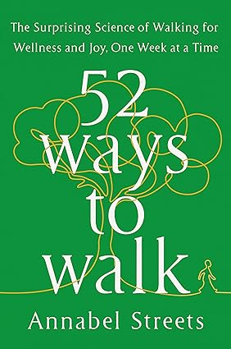**中文书名：《始于足下：52种漫步方式，何时何地，你为何漫步》**

**英文书名：FEET FIRST: 52 WAYS TO WALK, WHY, WHEN, WHERE & HOW**

**作 者：Annabel Streets**

**出 版 社：BloomsburyPublishing PLC**

**代理公司：RML /ANA/Lauren**

**出版时间：2021年12月**

**代理地区：中国大陆、台湾**

**页 数：288页**

**审读资料：电子稿**

**类 型：保健**

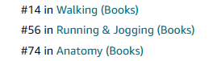

**内容简介：**

我们总是认为我们知道如何走路，毕竟，走路是我们最先学会的技能之一。但新的研究表明，我们需要重新学习如何走路。我们在屏幕前的久坐生活已经改变了我们的姿势和骨骼的弯曲度，这意味着我们需要重新关注如何如何舒展脊柱、如何摆动我们的手臂。越来越多的鞋垫改变了我们的步态，使我们迈出了比身体原本设计的更加沉重的步伐。

针对我们的眼睛和呼吸的新研究表明，我们应该重新评估我们的行走和吸气方式。适当的边走边吸气真的能提高我们的免疫力吗？我们用眼睛眺望地平线的方式，能否真正帮助我们的大脑整理和处理记忆？

何时、何地、多久一次，是将简单的散步变成积极有力的行为的关键因素。详细的研究开始证实我们选择行走地点的深层生理、情感和认知益处：在树林和森林内行走，在海边和河流旁行走，在山上或山下行走。对嗅觉的研究表明，我们应该在有草药和花香的环境中行走。

我们知道散步对情绪和健康的好处，但当我们独自行走和与他人一起散步时会有什么不同？对于无声行走这门新科学，我们又为何知之甚少？无声行走，即在行走过程中，我们的身体通过步子的节奏与他人进行无声的交流。步行对认知又有怎样的影响……我们能通过导航建立新的神经元吗？迷路真的能帮助我们提高思考能力吗？

**《始于足下：52种漫步方式，何时何地，你为何漫步》**凭借其发人深省和理论支撑的每周步行计划，鼓励每个人更有目的地进行行走练习，书中还揭示了步行可能是那些最健康快乐、富有创造力、睡眠充足的人以及那些拥有体态出众和记忆敏锐的人的最佳秘诀。由此可知，几乎所有的事情，都可以通过巧妙而明智的行走得到改善和提高。

**媒体评价：**

对作者前作《乔伊斯女孩》*The Joyce Girl*的评价：

“通过挖掘一个引人入胜且鲜为人知的故事，艾布斯创造了20世纪最杰出的创作时刻。”

----《秘密炼金术》（*A Secret Alchemy*）作者艾玛·达尔文

“一个令人印象深刻的首秀。”

---- 《观察家报》

“一个年轻女性渴望成为艺术家的有力写照。”

---- 《卫报》

“20世纪年度最佳小说”

---- 历史小说协会

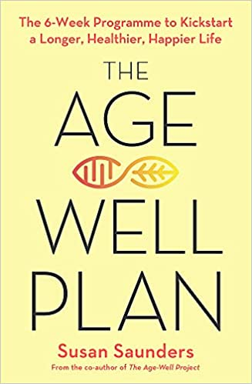**中文书名：《健康快乐地变老：六周计划，开启更长久、更健康、更幸福的生活》**

**英文书名：THE AGE WELL PLAN: The 6-Week Programme to Kickstart a Longer, Healthier, Happier Life**

**作 者：Annabel Streets and Susan Saunders**

**出 版 社：Piatkus**

**代理公司：RML/ANA/Lauren**

**页 数：304页**

**出版时间：2020年9月**

**代理地区：中国大陆、台湾**

**审读资料：电子稿**

**类 型：保健**

**内容简介：**

这本书是“健康快乐变老”的续集，向读者展示了如何将作者的抗衰老秘诀真正融入日常生活。它将赋予读者掌控自己现在和未来健康的能力。

“健康快乐变老”的项目深入研究了健康变老背后的科学，作者安娜贝尔和苏珊向我们揭示了他们如何彻底改变生活方式，以健康长寿为优先考虑的条件。

在这本书中，苏珊利用了十年来对健康长寿的广泛研究，以及她作为健康教练的经验，为你提供了你需要的工具，让你过上健康的生活。她的六周计划简单、清晰、易于遵循。她将告诉你如何从大大小小的转变中，真正能够健康的老去。这些建议将优先考虑适合你的身体、生活方式和环境等因素。

该计划的第一周指导你了解随着年龄增长，你该追寻的目标是什么，并说明了如何评估你目前的健康状况和风险因素，以便为你的身体和大脑制定一个单独的计划。接下来的几周重点关注健康变老的关键要素——饮食、锻炼、睡眠、社交与环境——来帮助你建立一个计划，开启你的“好好变老的生活”。

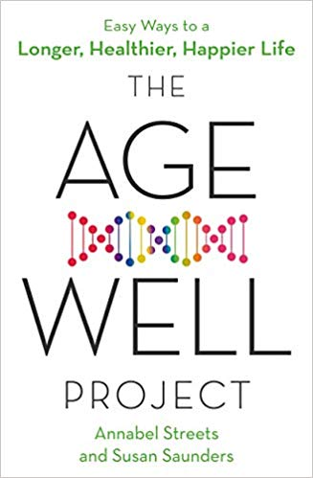**中文书名：《健康快乐地慢慢变老：50种让你安度晚年的方法》**

**英文书名：THE AGE WELL PROJECT: 50 WAYS TO LIVE BETTER AND LONGER**

**作 者：Annabel Streets and Susan Saunders**

**出 版 社：Piatkus**

**代理公司：Rachel Mills/ANA/Lauren**

**页 数：368页**

**出版时间：2019年5月**

**代理地区：中国大陆、台湾**

**审读资料：电子稿**

**类 型：健康**

**版权已授：葡萄牙、意大利。**

**内容简介：**

我们的社会正在进入老龄化，我们的寿命正在延长。但是，要安度晚年需要些什么呢？我们知道，在50岁时做出改变，来获得我们想要的“退休生活”还为时未晚。但我们应该改变什么？该如何做呢？

安娜贝尔·斯特利茨 (Annabel Streets)和苏珊·桑德斯(Susan Saunders)30多年来在职场奋斗，生养孩子，照顾年迈的父母，于此同时，她们加入了250万英国人组成的“三明治一代”。

她们40多岁时候已经疲惫不堪，心力交瘁，而且忙得晕头转向。她们开始怀疑，未来的自己是不是会和父母一样长期患病、老年痴呆？她们能做些什么来避免让自己的孩子受到同样的拖累呢？

于是，她们就开始撰写**《健康快乐地慢慢变老》（THE AGE WELL PROJECT）**。安娜贝尔和苏珊阅读各个方面五万多篇关于老龄化的科研论文，找出尖端研究提供的建议，以确保我们拥有健康幸福的长寿。她们发现生活方式的改变对她们当下以及未来的健康和安乐，都有着惊人的裨益。

在本书中，安娜贝尔和苏珊分享了他们她们所了解到的信息、她们烹饪的菜肴，还有她们发现的专业建议，能让你的后半生成为你人生最棒的半生——健康、快乐且远离疾病烦扰。

**感谢您的阅读！**

**请将反馈信息发至：版权负责人**

**Email**：**[Rights@nurnberg.com.cn](mailto:Rights@nurnberg.com.cn)**

安德鲁·纳伯格联合国际有限公司北京代表处

北京市海淀区中关村大街甲59号中国人民大学文化大厦1705室, 邮编：100872

电话：010-82504106, 传真：010-82504200

公司网址：[http://www.nurnberg.com.cn](http://www.nurnberg.com.cn/)

书目下载：<http://www.nurnberg.com.cn/booklist_zh/list.aspx>

书讯浏览：<http://www.nurnberg.com.cn/book/book.aspx>

视频推荐：<http://www.nurnberg.com.cn/video/video.aspx>

豆瓣小站：<http://site.douban.com/110577/>

新浪微博：[安德鲁纳伯格公司的微博_微博 (weibo.com)](https://weibo.com/1877653117/profile?topnav=1&wvr=6)

微信订阅号：ANABJ2002

